**-Светлая память всем героям и жертвам Войны!- эти слова звучали на уроке мужества, вещали голосом Левитана на видеороликах во время школьных перемен. 27 января – День Памяти и воинской славы России.**

Холокост. Память поколений.

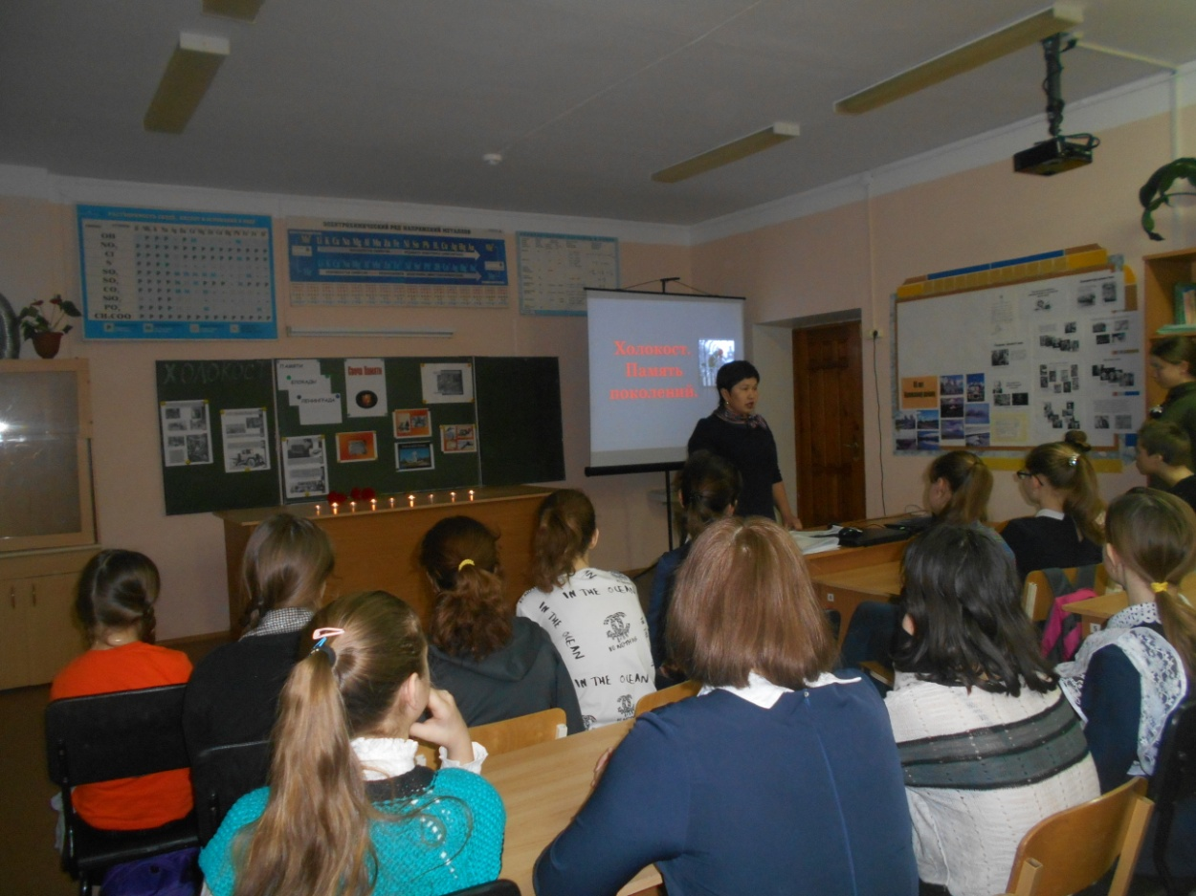

Ленинград. «Дорога жизни».

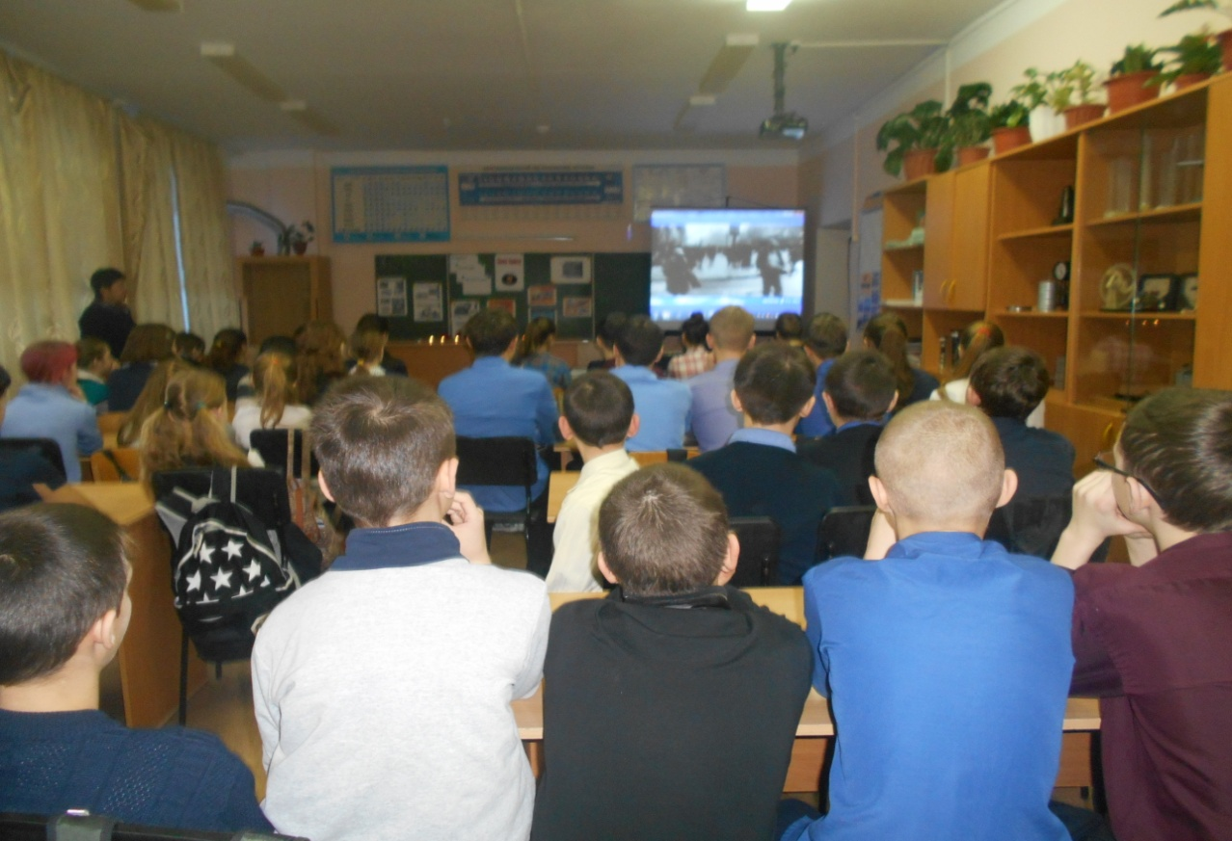

**Минута молчания. Горе, печаль.  
Победы - великая стать и цена.**



